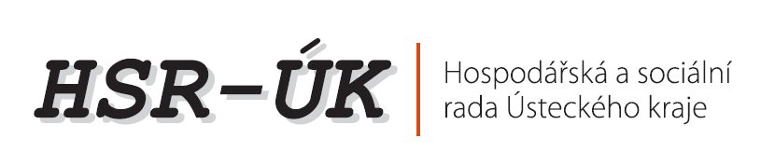

TISKOVÁ ZPRÁVA

Téma: Premiér Rusnok a ministr průmyslu a obchodu budou v Mostě
Dne: 1. 11. 2013
Kontakt: Gabriela Nekolová, tel.: 602482065

Premiér Jiří Rusnok a ministr průmyslu a obchodu v demisi Jiří Cienciala přijedou 21. listopadu do Mostu. Na pozvání předsedy Hospodářské a sociální rady Ústeckého kraje (HSR-ÚK) a europoslance Richarda Falbra budou na zasedání krajské tripartity vysvětlovat možnosti pomoci Ústeckému kraji, které vyplývají z vládního usnesení ze září letošního roku.
„Vláda na konci září přijala usnesení, v němž navrhuje možnosti řešení krizové situace v Moravskoslezském kraji. Některé body tohoto usnesení se ale týkají i Ústeckého kraje, který se dlouhodobě potýká s obdobnými problémy jako severní Morava. Vláda ale ve svém usnesení pouze navrhuje cesty, jak situaci řešit, nikoli konkrétní formy pomoci. Rozhodli jsme se proto pozvat premiéra a ministra průmyslu přímo do Ústeckého kraje, abychom se společně pokusili konkrétní způsob podpory regionu najít. Jsme si vědomi, že vláda je v demisi a má pouze omezený mandát, ale nemůžeme si dovolit čekat s řešením problémů kraje na novou politickou reprezentaci. Nejde nám o žádné politické proklamace, ale o skutečnou pomoc regionu, který dlouhodobě patří k nejpostiženějším,“ vysvětlil Richard Falbr.
Z vládního usnesení (č.732) mimo jiné vyplývá, že by na pomoc Moravskoslezskému a Ústeckému kraji mohly být do konce letošního roku využity nevyčerpané finanční prostředky z Evropských fondů. Hospodářská a sociální rada Ústeckého kraje se jako jeden z regionálních partnerů už nyní snaží jednat s příslušnými ministerstvy, jak by konkrétní podpora mohla vypadat. Chystá se jednání na ministerstvu životního prostředí, na ministerstvu školství došlo k předběžné dohodě o možném využití financí na vzdělávání, hlavně na posílení technických oborů a spolupráce firem se školami. Signatáři Paktu zaměstnanosti Ústeckého kraje, jimiž jsou kromě HSR-ÚK také Univerzita J. E. Purkyně v Ústí nad Labem, Ústecký kraj a Krajská hospodářská komora Ústeckého kraje, se budou obracet na ministerstvo práce a sociálních věcí. Krajská hospodářská komora se angažuje v jednáních o pobídkách pro investory. „Vítáme rozhodnutí o zvýšení pobídky na vznik jednoho pracovního místa z 50 na 200 tisíc korun, budeme však ještě dále jednat s CzechInvestem o další pomoci pro Ústecký kraj“ komentoval Ing. František Jochman, předseda KHK ÚK.
„Další z možností, jak oběma postiženým regionům pomoci, je podle vládního usnesení také zvýhodnění Ústeckého a Moravskoslezského kraje při přípravách nového programovacího období evropských fondů a rozhodně bychom možnost žádat víc prostředků do regionů přivítali,“ doplnil Mgr. Martin Klika, radní Ústeckého kraje pro oblast bezpečnosti a sociálních věcí s tím, že to je také úkol Patku zaměstnanosti Ústeckého kraje.

HSR-ÚK Budovatelů 2532, 434 37 Most
www.hsr-uk.cz www.csrportal.cz sekretariat@hsr-uk.cz tel.: 476 208 675

